

**聚合式NFT+元宇宙生态平台**



技术白皮书

目录

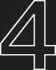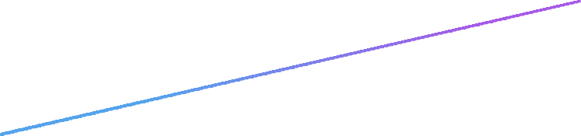

**OKXMoon介绍**

**TOKEN分配**

**OKXMoon路线图**



CONTENT

**OKXMoon协议**

风险提示

* 风险提示



OKXMoon用户介绍





**OKXMoon介绍**



什么是OKxmoon？

OKxmoon是第一个基于OKc协议的社区代币。OKxmoon协议是由一个匿名团队开发的。OKxmoon协议开发的背景是，OKxmoon团队认为OKT Token的价值被严重低估了！

作为全球排名第二的交易所（数据来自coinmarketcap），OK日均交易量为100亿美元，仅低于排名第二的币安400亿美元交易量。

作为一家智能连锁店，OKC目前拥有70亿美元的TVL，位居世界第三。第一个是ETH的TVL是530亿美元，第二个是BSC的TVL是250亿美元。

OKxmoon团队认为，目前OKT Token的合理估值至少是OKT的1/4，OKT Token的目标价格至少为60美元。因此，该团队在OKC上开发了OKxmoon协议，以帮助锁定OKT令牌并协助OKT达到60美元。让OKC超越ETH和BSC，成为全球最大的智能链！



01

02



**OKXMoon协议**



什么是OKxmoon协议：

OKxmoon协议是由OKxmoon团队开发的分散式自治项目，由社区100%推广。

OKxmoon采用3个简单的功能：反射+LP获取+烧钱 在每笔交易中，交易被征税12%的费用，分为2种方式。

8%的费用=重新分配给所有现有持有人

8%的费用被分成50/50，其中一半由合约出售给OKT，而另一半OKxmoon代币自动与前面提到的OKT配对，并作为流动性对添加到JS Swap上。

同时，LP池将被永久锁定在JS.finance中，不能撤回或撤回。



**Token 分配**



### 通证治理机制

Token总量1000万亿。未来项目方会不停的拿营销钱包回购至少手中筹码拿到20%，百分之10拿出来作为nft持有者挖矿流动池，百分之10拿出来作为我们自己swap的生态建设以及nft开发，我们会一直努力，争取上okx交易所。 这支是我们的初衷未来会有更多的计划 敬请期待！



### 通证治理机制



门票

充值

开放

平台

**OK链**

**用途**

变现

代币

投票

### 通证税机制

### 交易滑点共12%

### 其中

### 8%分红jf

### 2%LP流动池回流

### 2%市场营销

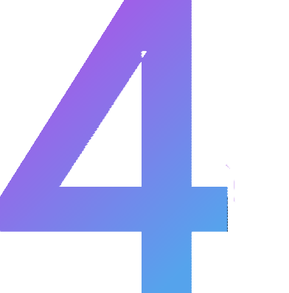

**OKXMoon用户介绍**



04OKxmoon用户介绍



### 如何购买ok链okxmoon？

### 第一步： 钱包输入跨链平台网址兑换okt（需要翻墙） [OKTtps://swap.transit.finance](https://swap.transit.finance/" \t "https://www.okxmoon.xyz/_blank) 第二步： 在跨链OKT转okt以后 一定要转成okt 一定要转成okt 一定要转成okt （等约莫5-10分钟） 钱包就到帐了 第三步：ok链Swap购买代币 [OKTtps://app.jswap.finance/](https://app.jswap.finance/" \t "https://www.okxmoon.xyz/_blank) 在jswap购买 合约：0x43a817a2cd46e600b77392764bb3b1e97caab25e 滑点12，8%持币分红，2%回流，2%营销钱包，因为现在热度非常高，避免比价波动买不进去，建议买卖滑点调到13-15



**OKXMoon路线图**



### OKxmoon路线图：

### 2022年第二季度：

### 部署协议并开始联系主流交易所，并列出CoinMarketCap和CoinGecko。同时，在社交媒体上招募OKC和OKxmoon志愿者，扩大OKC链上的活跃用户

### 2022年第三季度：

### 完成交换和借贷协议的部署，招募YouTube志愿者，并在欧洲推广OKT和OKxmoon，并可能获得OK的支持并在欧洲设立办事处。

### 2022年第四季度：

### 推出NFT卡牌游戏，拓展NFT交易市场，扩大运营团队规模，并在非洲设立宣传处，持续推广和推广OKxmoon和OKT

### 2023年第一季度：

### 扩展NFT纸牌游戏，推出NFT游戏客户端，并将NFT游戏放在Google Play和App Store上，以吸引来自世界各地的纸牌游戏爱好者。

### 以上为暂定路线图，具体路线图将根据发展情况而变化

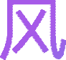

* 风险提示与免责声明



本白皮书并非提供您是否购买任何OK链的建议，亦非您进行任何契约或购买行为应参考的文件。本白皮书不构成任何买卖行为之要约，亦不构成任何形式的合约或承诺。OK链并未计划在任何 国家或司法管辖区构成证券或其他任何应受管制的产品。

本白皮书非募集说明书或其他任何证券发行文件的基础，亦不拟作为在任何国家或司法管辖区发行或募资证券或其他任何应受管制的产品。本白皮书未被任何国家或司法管辖区的任一监管机构审核。

您认知并同意，OK链不具备下列功能：

1. 代表OKxMoon或任何司法管辖区之任何其他机构之股权、控制权或义务，或参与、控制前述机构应用决策之权利；
2. 代表任何类型之投资；
3. 代表任何拥有内在价值或市场价格之有价证券；
4. 代表任何人有义务赎回、或购买的商品或资产。

参与者一旦参与本计划，代表其已确认理解并认可细则中的各项条款说明,接受潜在风险，后 果自担。

1. 市场风险：若加密货币市场整体价值被高估，那么投资风险将加大，参与者可能会对项目的价格增长抱有较高期望，但这些高期望可能无法实现。
2. 系统性风险：是指不可抗力因素，包括但不限于自然灾害政治动荡等。
3. 监管风险：加密货币的交易具有极高不确定性，由于加密货币交易领域目前尚缺乏强有力的监管，加密货币存在暴涨暴跌等情况的风险，个人参与者入市后若缺乏经验，可能难以抵御市场不稳定所带来的资产冲击与心理压力。
4. 项目风险：团队将不遗余力去实现白皮书中提到的目标，现已有较为成熟的商业模型，然而由于行业整体发展趋势不可预见，现有的商业模型可能无法与市场需求良好吻合，从而导致营利难以实现。同时，由于本白皮书可能随着项目细节的落地进行更新，如果项目更新后的细

节未被本计划参与者及时获取，参与者因信息不对称而认知不足，从而影响到项目的后续发展。

1. 技术风险：本项目基于密码学算法，密码学的迅速发展也带来潜在的被破解风险；区块链、分布式存储等技术支撑着核心业务发展，团队不能完全保证技术的落地；项目更新过程中，可能会发现有漏洞存在，可通过发布更新的方式进行弥补，但不能保证漏洞所致影响的程度。



1. 骇客攻击与犯罪风险：在安全性方面，电子代币具有匿名、难以追溯等特点，易遭到骇客攻击或被犯罪分子利用，或可能涉及到非法资产转移等犯罪行为。
2. 政策风险：目前国际对于区块链项目以及以虚拟通货方融资的监管政策尚不明确，存在一定 的因政策原因而造成参与者损失的可能性。
3. 未知风险：随着区块链技术的不断发展，可能会面临一些当前无法预料的风险。

本白皮书无任何声明或保证确保其中所描述或所传达与本计划有关的资讯、陈述、意见或其他事项为正确或完整，亦未对任何具前瞻性或概念性陈述的成果或合理性做出任何声明或保证， 且无声明与保证之事项不限于前述事项。本白皮书中任一处皆不应构成或被视为对未来所作之任何承诺或声明。在适用法律充分允许的范围内，任何人按照本白皮书行动而因此产生或有相关的任何损失或损害时，不论其是否系属疏忽、默认或注意不足，我们不会对该等损失或损害赔偿或负任何责任。

请参与者在参与之前，充分了解团队背景、整体框架，理性参与。OKxMoon有权随时修正与变更本白皮书之内容。



